Lapp Gruppe präsentiert Forschungsmodul für die intelligente Fabrik von morgen

Von der Vision zur Realität

Stuttgart, 07. April 2014
„Plug & Produce“ – das ist das Motto der industriellen Produktion der Zukunft. Dass dieses Fertigungsmodell heute bereits funktioniert, zeigt das Forschungsprojekt SmartFactory^{KL} des Deutschen Forschungszentrums für Künstliche Intelligenz (DFKI), das auf der diesjährigen Hannover Messe präsentiert wurde. Die gesamte Verbindungstechnik, welche die Forschungsfabrik benötigt, um die Vision der Industrie 4.0 Realität werden zu lassen, ist von der Lapp Gruppe entwickelt und angepasst worden. Lapp Kabel ist zudem verantwortlich für das Modul „Qualität und Kommissionierung“, das eindrucksvoll zeigt, wie Industrial Ethernet alle Ebenen der modernen Fertigung miteinander kommunizieren lässt.

Gemeinsam mit rund einem Dutzend namhafter Industriepartner und Branchengrößen hat das DFKI mit der SmartFactory^{KL} erstmalig eine vollständige Produktionslinie realisiert, in der die einzelnen Module unterschiedlicher Hersteller mit verschiedenen Steuerungsarchitekturen nahtlos zusammenarbeiten. Mit Hilfe digitaler Produktgedächtnisse erreicht die vollautomatisierte Produktionsanlage dezentral gesteuerte Abläufe und fertigt verschiedene Produktvarianten ganz nach den Bedürfnissen des individuellen Kunden. Die einzelnen Produktionsmodule erkennen die Anlagentopologie automatisch, so dass diese im laufenden Betrieb erweitert oder umgebaut werden kann und innerhalb von Minuten wieder einsatzfähig ist. Die Fertigung wird damit hochflexibel und eine wirtschaftliche Produktion mit Losgröße 1 rückt in greifbare Nähe.

Die entstandene intelligente Infrastruktur sprengt zudem bestehende Hersteller- und Systemgrenzen. Bei der Konzeption der Anlage beschränkte sich das DFKI bewusst auf wenige Standards, um die Abhängigkeit von proprietären Systemen zu vermeiden. So wird die modulare Produktion auf Basis individueller, veränderbarer Konfigurationen überhaupt erst möglich.

Das Lapp-Modul hat die Aufgabe, die Endkontrolle des Produkts sowie die Kommissionierung durchzuführen. Am Beispiel der Produktion eines Visitenkartenhalters demonstriert Lapp, dass eine durchgängige Verwendung von Industrial Ethernet als Kommunikationsmedium und damit die Vernetzung von der ERP-Ebene bis hin zum einzelnen Sensor und Aktuator heute möglich ist. So erfolgt die Qualitätskontrolle mittels einer Ethernet-fähigen hochauflösenden Kamera, ein intelligenter elektrischer Greifer sortiert die Teile und gibt die Fertigprodukte an den Besucher aus. Dafür sind energieführungskettentaugliche Ethernet-Leitungen notwendig, die sowohl große Datenmengen transportieren als auch den besonderen Belastungen der industriellen Umgebung standhalten.

Für solche Anwendungsfälle hat die Lapp Gruppe heute schon komplette Anschlusslösungen – zum Beispiel die hochflexible ETHERLINE® FD Cat.6_{A} Leitung in Verbindung mit dem X-codierten M12 Datensteckverbinder für hochauflösende Kameras in bewegten Anwendungen. Die robusten und einfach anschließbaren M12 Ethernet-Steckverbinder EPIC® Data eignen sich perfekt für den Einsatz von Ethernet außerhalb des Schaltschranks. Die Steuerungstechnik wird über das Industrial Ethernet-System PROFINET vernetzt.

„Produktionsanlagen werden künftig per Plug & Play wie Bausteine aufgebaut werden“, fasst Prof. Dr. Dr. h.c. Detlef Zühlke, Wissenschaftlicher Direktor des DFKI, das Phänomen Industrie 4.0 zusammen. „Kommunikation wird eine immer größere Rolle in industriellen Fertigungsprozessen spielen und in Feldgeräten und insbesondere in Sensoren und Aktoren Anwendung finden. Dazu bedarf es innovativer Lösungen in der multifunktionalen Verbindungstechnik wie sie von der Lapp Gruppe in der SmartFactory^{KL} präsentiert werden.‟

„Für Lapp als Lösungsanbieter von Verkabelungs- und Anschlusstechnik für die industrielle Automatisierungstechnik ist es sehr wichtig, das Umfeld zu verstehen, in dem unsere Produkte heute und auch zukünftig eingesetzt werden‟, erläutert Ralf Moebus, Leiter Automation & Networks bei der U.I. Lapp GmbH das Motiv für die Beteiligung an dem Forschungsprojekt. „Die SmartFactory^{KL} zeigt Anwendern die Möglichkeiten auf, die sich durch den Einsatz von moderner Informationstechnologie im Fertigungsumfeld ergeben‟, erklärt er weiter. Lapp bietet bereits heute komplette Lösungen für alle Verbindungen in der intelligenten Fabrik von morgen: Kommunikations-, Versorgungs- und Sensorikanschlüsse − alles aus einer Hand.

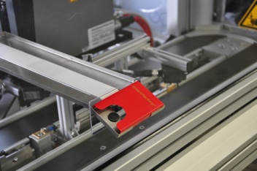
Das Forschungsprojekt SmartFactory^{KL} wurde auf der Hannover Messe erstmals präsentiert
Das Bild in druckfähiger Qualität finden Sie hier

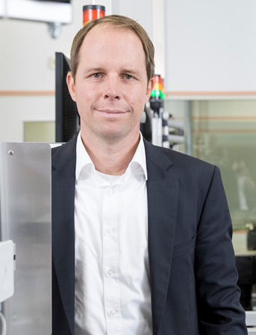
Ralf Moebus, Leiter Automation & Networks bei der U.I. Lapp GmbH

Das Bild in druckfähiger Qualität finden Sie hier

www.lappkabel.de/presse

Über die Lapp Gruppe:
Die Lapp Gruppe mit Sitz in Stuttgart ist einer der führenden Anbieter von integrierten Lösungen und Markenprodukten im Bereich der Kabel- und Verbindungstechnologie. Zum Portfolio der Gruppe gehören Kabel und hochflexible Leitungen, Industriesteckverbinder und Verschraubungstechnik, kundenindividuelle Konfektionslösungen, Automatisierungstechnik und Robotiklösungen für die intelligente Fabrik von morgen und technisches Zubehör. Der Kernmarkt der Lapp Gruppe ist der Maschinen- und Anlagenbau. Weitere wichtige Absatzmärkte sind die Lebensmittelindustrie, der Energiesektor und Mobilität.

Die Unternehmensgruppe wurde 1959 gegründet und befindet sich bis heute vollständig in Familienbesitz. Im Geschäftsjahr 2012/13 erwirtschaftete sie einen konsolidierten Umsatz von 830 Mio. Euro. Lapp beschäftigt weltweit rund 3.200 Mitarbeiter, verfügt über 18 Fertigungsstandorte und mehr als 40 Vertriebsgesellschaften und kooperiert mit rund 100 Auslandsvertretungen.

